  Séquence 3 | ACTIVITÉ 2 | Cycle 4  5ème
 | Comment décrire le fonctionnement  du distributeur ? | Cycle 4  5ème

Compétences développées en activités |  | Connaissances associées
CT 3.1 | Exprimer sa pensée à l’aide d’outils de description adaptés : croquis, schémas, graphes, diagrammes, tableaux (représentations non normées).
1- Nature de l’information & type de signal

Quelle est l’information que le système doit fournir à l’utilisateur ?
…...............................................................................................................................................................................................................................................................................................................................................................
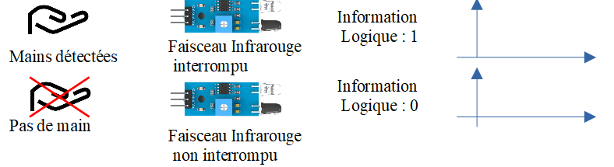
2- Description du fonctionnement avec un algorigramme


